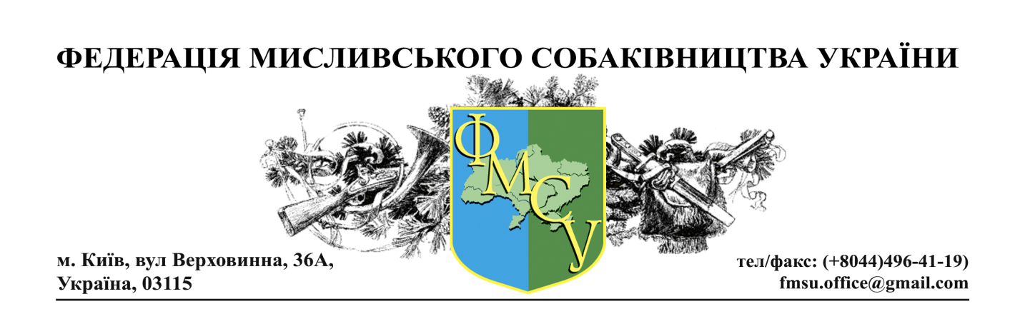

НАКАЗ № 11-21

01.08.2021 р. м. Київ

Про комплексні Всеукраїнські змагання континентальних лягавих
«Меморіал Стаднійчука Д.М.- 2021р.»

З метою визначення кращих мисливських собак і підведення підсумків роботи в галузі мисливського собаківництва
НАКАЗУЮ:
Провести комплексні Всеукраїнські змагання континентальних лягавих
«Меморіал Стаднійчука Д.М.- 2021»
Дата проведення Всеукраїнських змагань 26-29.08. 2021р., Перший день роботи комісій 27.08.2021 р. Реєстрація та жеребкування учасників 26.08.2021 р - з 18.00 до 20.00.

Місце розташування оргкомітету Всеукраїнських змагань континентальних лягавих собак по комплексу:
Кіровоградська обл., Голованівський р-н., с.Новоархангельськ вул. Лісова, 1 дитячий табір «БРИГАНТИНА»
Контактний телефон: 067-403-66-52– Кривоносова Марина Сергіївна.,

Розміщення учасників у наметовому містечку або у дитячому таборі «БРИГАНТИНА» вул. Лісова, 1, с.Новоархангельськ, Кіровоградська область,
Учасникам які будуть жити у наметовому містечку необхідно мати з собою намет та все необхідне для проживання у ньому.

- Для проведення Всеукраїнських змагань, здійснення розцінки роботи собак, призначити експертні комісії у складі:

Комісія № 1 (вода).

Голова: Скуртов Валерій Володимирович. – І категорія (м. Кропивницький);

Комісія № 2 (поле).

Голова: Грановський Володимир Костянтинович – Національна категорія (м Київ);

Комісія № 3 (волок).
Голова: Середюк Оксана Миколаївна - – І категорія(м Київ);

Головний експерт змагань - Грановський Володимир Костянтинович – Національна категорія.

Секретар змагань – Кривоносова М.С.

- Порядок допуску собак до змагань визначається Положенням «Про Всеукраїнські змагання серед континентальних лягавих «Меморіал Стаднійчука Д.М.- 2021»

5. Перед початком Всеукраїнських змагань усі собаки будуть перевіренні на наявність чіпу, або тавра. Не чіповані, або не тавровані собаки не будуть допущенні до змагань.

- Заявка на участь в Чемпіонаті повинна бути подана заздалегідь на електронну адресу: fmsu.office@gmail.com, , або поштою 03115 Київ, вул. Верховинна 36-А з доданням копії квитанції про оплату дольового внеску.

Дольовий внесок на змагання складає:

 | до 20.08.2021 | з 20.08. по 26.08.
Перша собака | 1000 грн. | 1000грн за умови наявності власної качки
Наступна | 900 грн.

Увага! Якщо під час проведення змагань виникне необхідність в використанні підсадного фазана, учасники повинні будуть відшкодувати вартість птаха у розмірі 200 грн.

- Головам відокремлених підрозділів ФМСУ, керівникам контракт партнерів ФМСУ забезпечити явку учасників та членів експертних комісій.

- Янчук О.В. секретарю – референту, довести даний наказ до відома Головам відокремлених підрозділів ФМСУ, керівникам контракт партнерів ФМСУ шляхом поштової розсилки та розмістити на офіційному сайті ФМСУ.

- Контроль за виконанням цього наказу покласти на Головного кінолога ФМСУ Шабранську Н.С.

Голова правління ФМСУ М.С.Кривоносова

